Mistrovství České republiky v mažoretkovém sportu
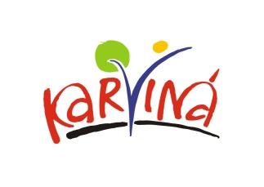
Finále Karviná 20.-21.5.2023
Objednávka ubytování

Kontaktní údaje
Název souboru:
Kontaktní osoba:
Kontakt:
Počet mažoretek + vedoucích:

Ubytování adresa: Střední průmyslová škola Karviná
Žižkova 1818/1a, 733 01 Karviná-Hranice
 | Pátek 19.5 – Sobota 20.5.  (uveďte počet osob) | Sobota 20.5 – Neděle 21.5.  (uveďte počet osob) | cena celkem  osoba 150/Kč noc
tělocvična a třídy
Střední průmyslová škola v Karviné
150 Kč/osoba/noc

Objednávejte nejpozději 10.5.2023 Pouze na e-mail: mcrkarvina@seznam.cz
(objednávky budou přijaty pouze do naplnění kapacity)

------------------------ ---------------------------------------
Datum Podpis

